会话技术

# 什么是会话

为了实现某一功能，浏览器和服务器之间可能会产生多次交互(多次请求和响应)，从浏览器访问服务器开始，到最后访问结束为止，期间产生的多次请求和响应加在一起，就可以称之为一次会话。

# Cookie

### 原理

将会话中产生的数据保存在客户端

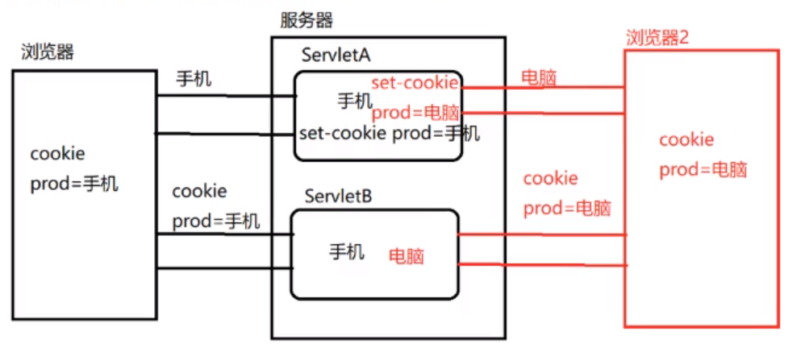

浏览器向服务器发送请求，请求中包含需要保存的数据，服务器获取数据，并通过set-cookie响应头(服务端设置请求头)将数据响应给浏览器，让浏览器保存

浏览器再次访问服务器时，会在请求中通过cookie请求头携带上次保存的数据(由浏览器自动携带)，服务器可以根据cookie请求头获取数据，通过这种形式来保存会话中产生的数据

### 实现cookie

Cookie是基于set-cookie响应头和cookie请求头实现

Sun公司为了简化cookie操作，提供一套cookie的API

Cookie cookie=new Cookie(String name,String value)

Cookie.getName

Cookie.geValue

#### 将cookie添加到响应中

Cookie cookie=new Cookie("name","舒新胜");  
response.addCookie(cookie);

#### 从请求中获取

//获取，如果请求中没有cookie返回null  
 Cookie[] cookies=request.getCookies();  
 cookies[0].getName();  
 cookies[0].getValue();

### 设置cookie的存活时间

//设置cookie存活时间，cookie默认是会话级别，是保存在浏览器的内存中，浏览器一旦关闭，内存随之释放，cookie也随之消失  
//如果设置了setMaxAge，则cookie保存在浏览器对应的磁盘目录中  
cookie.setMaxAge(1000);

### 设置cookie路径

setPath(String path)

设置路径后，浏览器会在访问当前设置的路径是才会携带cookie

通常设置为当前web应用的根路径，否则默认为当前响应的Servlet的路径

### 删除cookie

没有删除cookie的API

如果想删除，则可以向浏览器发送一个同名，同path的cookie，并设置最大生存时间为0

浏览器通过cookie的名字和path判断是否为同一个cookie

# SESSION

### SESSION原理

#### 4.1.session原理

将会话中产生的数据保存在服务器端

计算机生成了可选文字:
服务器
浏览器
浏览器2
ServletA
电脑
ServletB
手机
电脑
手机
电脑
sesslon
手机
sesslon
电脑

浏览器向服务器发送请求，服务器接收请求参数，然后在服务器中检查是否有为当前浏览器服务的session，如果有则直接拿来使用，如果没有则创建一个session，并将数据保存到session中

当浏览器再次访问服务器时，服务器可以找到为当前浏览器服务的session，从中取出数据

通过这种方式也可以保存会话中产生的数据

每个session对应一个id，此id通过cookie（临时）保存在浏览器中，访问服务器时携带cookie，服务器根据这个id判断是哪个session

### Ssession域

#### 生命周期

##### 创建

第一次调用request.getSession()方法时创建session对象

*HttpSession* session = request.getSession();

如果服务器中已经有session，会直接拿来使用，如果没有才创建

##### 销毁

###### 超时死亡：

默认30分钟不使用会超时销毁，及时关闭浏览器未超时也不会销毁，Cookie关闭浏览器时会销毁(如果没有设置超时时间)

###### 主动杀死：

可以调用session.invalidate()方法，立刻杀死session  
session.invalidate();

###### 意外身亡：

当服务器意外关闭，session也会销毁

如果服务器正常关闭，session会被钝化，当服务器启动时再活化

#### Session数据的钝化与活化：

由于session中保存大量访问网站相关的重要信息，因此过多的session数据就会服务器性能的下降，占用过多的内存。因此类似数据库对象的持久化，web容器也会把不常使用的session数据持久化到本地文件或者数据中。这些都是有web容器自己完成，不需要用户设定。

不用的session数据序列化到本地文件中的过程，就是钝化；

当再次访问需要到该session的内容时，就会读取本地文件，再次放入内存中，这个过程就是活化。

#### 作用范围

整个会话

#### 作用

整个会话范围内共享数据

#### 使用

request.getSession(true)：若存在会话则返回该会话，否则新建一个会话。

request.getSession(false)：若存在会话则返回该会话，否则返回NULL

request.getSession()：默认为true